Муниципальное бюджетное общеобразовательное учреждение
«Средняя школа №62»

Методические рекомендации
для изучения темы
«Водоросли как низшие растения»
с использованием заданий из ВПР.

Учитель высшей категории Кукота М.А.

Иваново 2024 г.
Задания Всероссийских проверочных работ (ВПР) по биологии считаются одними из самых сложных. Они проверяют и теоретические знания школьников в ботанике, зоологии (морфологии, физиологии, систематике, экологии), и формирование общебиологических понятий (организм, его клеточное строение, единство форм и функции, обмен веществ), и умение работать с научной информацией. Являются дополнительной нагрузкой для учащихся и преподавателей. Но, несмотря на это, имеют свои плюсы:
1. дают возможность оценить трудность предмета для сдачи ОГЭ, так как биология один из выбираемых предметов;
2. возможность подготовиться к сдаче предмета, готовясь и повторяя его каждый год.
3. тренировочный материал по структуре напоминает ОГЭ и ЕГЭ.
Изучая тему «Водоросли как низшие растения», для лучшего усвоения семиклассниками педагогу рекомендуется работать по следующей схеме.
На лабораторных работах рассмотреть (по возможности) натуральный объект или готовый микропрепарат. Если позволяет материальная база или при наличии факультативных (внеурочных занятий), подготовить на каждую парту (для 15 посадочных мест) следующее оборудование: микроскоп, предметное и покровное стекло, препаровальную иглу, чашку Петри с объектом, лабораторную посуду с водой, пипетку. Готовится 15 микропрепаратов.
Лабораторная работа №1 "Изучение строения одноклеточных водорослей (на примере хламидомонады и хлореллы)"
Даже на небольшом увеличении можно заметить, что клетка хлореллы имеет шарообразную форму, толстые стенки, чашевидный хроматофор. Жгутиков, глазков и сократительных вакуолей не имеет. Ядро мелкое.
Клетка хламидомонады – одноклеточной зеленой водоросли - имеет округлую или овальную форму, передний конец заострен. На нем располагаются два одинаковой величины жгутика, с помощью которых хламидомонада передвигается в воде. Оболочка клетки целлюлозная. В центре клетки располагается чашевидный хроматофор с крупным пиреноидом. В углублении хроматофора располагается ядро. На переднем конце клетки находятся глазок (стигма) и пульсирующие вакуоли.
Заполняется таблица. Одинаковыми цифрами подписываются сходные структуры и таким образом определяется сходство и отличия в строении. Затем определяются отличия в функциях. Для выполнения заданий берутся рисунки в инструктивных карточках похожие на рисунки в ВПР или в ОГЭ.
Нужно сделать подписи, сравнить живые объекты с нарисованными. Для сравнения используются красочные рисунки из учебника.
Название водоросли | Хлорелла | Хламидомонада
Строение | 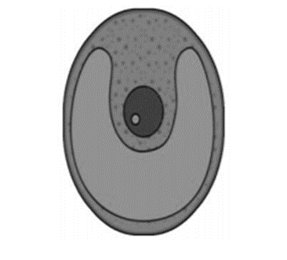 | 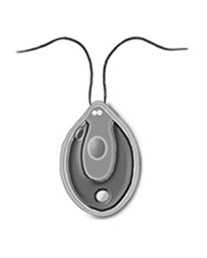
Функции
На лабораторной работе делается сообщение о том, как были сделаны препараты, откуда были взяты объекты. Какое значение имеют объекты в природе и жизни человека (можно дать на сообщения и презентации как домашнее задание).
В домашнем задании зарисовать более сложный объект. Повторить функции. Рассмотреть фотографии, картинки на презентации или раздаточном материале.
Лабораторная работа №2 «Изучение строения многоклеточных нитчатых водорослей (на примере спирогиры и улотрикса)»
Спирогира – пресноводная зеленая многоклеточная нитчатая водоросль. Нити составлены одним рядом одноядерных цилиндрических клеток со спиралевидными хроматофорами. Взять пинцетом или препаровальной иглой небольшой кусочек тины, поместить в воду на предметное стекло, тщательно расправить, чтобы разделить нити, и накрыть покровным стеклом. Рассмотреть при малом увеличении микроскопа и выяснить структуру таллома. У живых водорослей пронаблюдать колеблющиеся концы нитей. Клетки одинаковые, тканей нет.
Улотрикс — представитель нитчатых зелёных водорослей. Для своего развития и жизни улотрикс ищет такие места, где много кислорода. Он растёт в прикреплённом состоянии. Нижняя клетка нити, называемая прикрепительной (ризоидальной) клеткой, плотно врастает в поверхность какого-либо подводного предмета, образуя толстую клеточную стенку. Её цитоплазма отмирает. Остальные клетки имеют одинаковое строение и способны к делению и фотосинтезу. За счёт их деления водоросль растёт в длину. Хроматофор в виде полукольца.
Выбрать правильные ответы
А. Тело водорослей состоит из примитивных тканей и не имеет ни корней, ни листьев.
Б. Прикрепление ко дну или подводным объектам происходит с помощью тонких нитевидных ризоидов.
Повторение. Что учёные называют фитопланктоном? Дайте определение этому термину.
Фитопланктоном называют микроскопические водоросли, обитающие в толще воды различных водоёмов. Могут образовывать колонии.
Заполнить таблицу.

Название водоросли | Спирогира | Улотрикс
Строение | 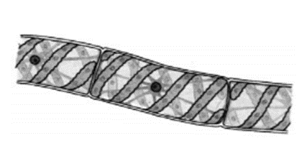 | 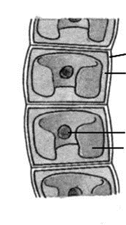
Выберите из предложенного списка и вставьте в текст пропущенные слова, используя для этого их цифровые обозначения. Впишите номера выбранных слов на места пропусков в тексте.
Спирогира
В стоячих водоёмах часто плавают скользкие зелёные комки – скопления водоросли спирогиры. По своему строению спирогира — это _______(А) зелёная водоросль. Внутри клеток находятся зелёные _______(Б) в виде спирально закрученных лент. В них осуществляется фотосинтез, в процессе которого растение активно выделяет _______(В).
Список слов:
1) углекислый газ
2) нитчатая
3) кислород
4) хлоропласт
5) одноклеточная
6) хроматофор
Хламидомонада (повторение)
Мелкие пресные водоёмы часто приобретают изумрудный оттенок из-за бурного размножения в них хламидомонады. По своему строению хламидомонада — это _______(А) зелёная водоросль. Она передвигается в воде при помощи _______(Б). Хлорофилл и другие красящие вещества у хламидомонады находятся в _______(В).
Список слов:
1) ресничка
2) нитчатая
3) жгутик
4) хлоропласт
5) одноклеточная
6) хроматофор
На теме: «Низшие растения. Бурые и красные водоросли». Можно рассмотреть гербарный материал, фото зеленых водорослей как повторение, водоросли бурые и красные. Найти общее в строении всех водорослей, отличия. Значение водорослей в природе и жизни человека. Сопоставить картинки и названия.
Задания
1.Каково значение донных водорослей в природе?
2.Каково значение бурых водорослей в жизни человека? Назовите одно из них.
3. Ламинария
В холодных морях можно встретить заросли _______(А) водоросли — ламинарии сахаристой. Она прикрепляется к подводным камням тонкими _______(Б), от которых вверх отходит слоевище длиной до 5,5 метров. Ламинария съедобна и продается под названием «_______(В)».
Список слов:
1) морской салат
2) морская капуста
3) зелёная
4) корень
5) ризоид
6) бурая
4.Верны ли следующие суждения об особенностях бурых водорослей?
А. Являются самыми глубоководными водорослями морей, так как не нуждаются в энергии солнечного света.
Б. В клетках содержится большое количество йода и калийных солей.
5.Верны ли следующие суждения о строении и жизнедеятельности водорослей?
А. Водоросли дышат кислородом, растворённым в воде, а органические вещества получают в процессе фотосинтеза.
Б. Пигменты фотосинтеза находятся внутри многочисленных мелких округлых хлоропластов.
6.Рассмотрите изображения растений, запишите названия, определите к какому отделу относятся водоросли.
Рисунок | Название | Отдел
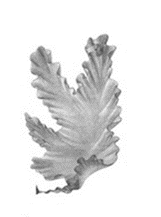 | Ульва | Зеленые водоросли
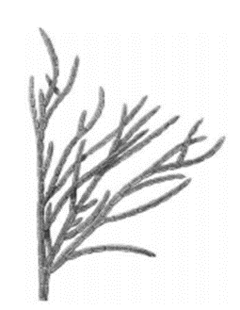 | Кладофора | Зеленые водоросли
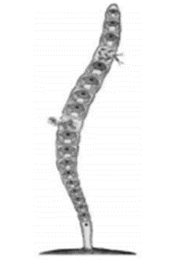 | Улотрикс | Зеленые водоросли
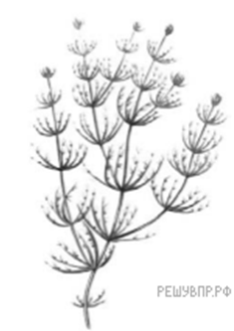 | Нителла | Зеленые водоросли
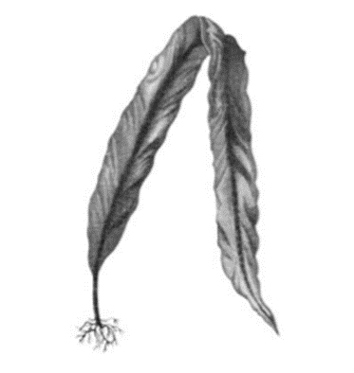 | Ламинария | Бурые водоросли
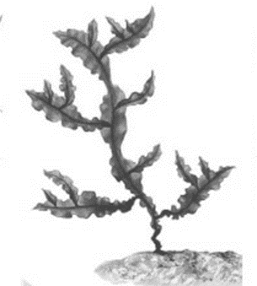  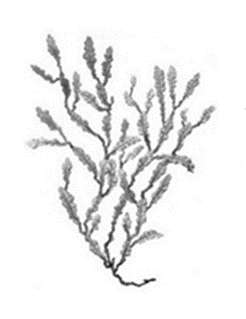 | Филлофора | Красные водоросли
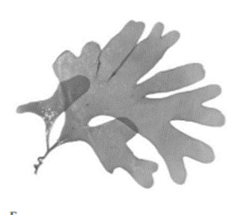 | Родимения | Красные водоросли
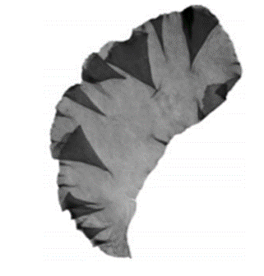 | Порфира | Красные водоросли

Данные рекомендации помогут освоить тему «Водоросли» и успешно написать ВПР.

